Quelques évènements historiques pris en considération dans la séquence didactique

Phase 1
- Analyse structurale des acides nucléiques qui ne sont encore considérés que comme des molécules peu importantes et dont le rôle est purement métabolique (fournissent de l’énergie à la cellule)
- Le grand problème consiste dans la structuration des « nucléotides » et la place correcte des liaisons chimiques entre ses trois éléments constitutifs : la base, le sucre et l’acide phosphorique
- Entre 1902 et 1927 : Controverse : le point de divergence entre les chercheurs se situe à propos du nombre de nucléotides entrant dans la structure de l’acide nucléique
- 1921 : Levene propose un tétranucléotide, car il avait isolé 4 bases différentes dans les acides nucléiques
- 1927 : Ellinghaus et Astbury confirment cette structure expérimentalement
- 1929 : Isolement du « désoxyribonucléoside » par Levene et London.
- Durant cette période, le mode d’union entre les nucléotides n’était pas l’objet de considérations spéciales
Phase 2
- Prise de conscience du rôle génétique de l’ADN
- Années 1940 à 1950 : réfutation du modèle tétranucléotide
- Selon une conception à postériori des travaux d’Avery, les gènes sont constitués d’ADN et non de protéines. Watson parle d’un point de changement du paradigme génétique
- Chargaff : Il y a une « régularité (égalité) des bases A et T ainsi que G et C
- Boivin : pour que l’ADN puisse avoir un rôle génétique, il fallait dépasser l’obstacle d’une structure tétranucléotide répétitive et invariable.
- Substitution de la notion de polynucléotide à celle de tétranucléotide, avec cette restriction que les nucléotides ne présentent pas une succession régulière et invariable
- Pauling et Corey (1952) : modèle d’hélices triple
- Modèle de double hélice de Watson avec Bases à l’extérieur
- Modèle de Watson avec appariement de bases identiques
- 1953 : modèle de Watson et Crick

Trois modèles historiques de l’ADN

Modèle ancien d’un acide nucléique (Levène, 1929) | Modèle transitoire de l’ADN (Watson, 1952) | Modèle définitif de l’ADN (Watson et Crick, 1953)
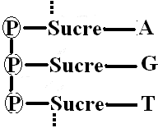 | 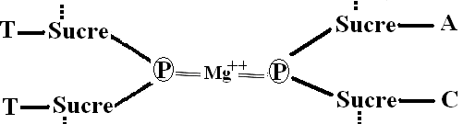 | 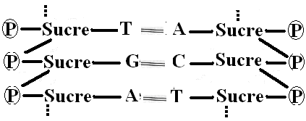

Questionnaire

Période de passation du test : Décembre 2008
Classe de Seconde
Nombre total d’élèves : 48
Deux lycées différents
Même contexte d’étude : l’ADN
Contexte pédagogique : avant la séance de TP sur l’ADN
Réponses individuelles des élèves
Durée : 10 mn
- Consignes verbales données aux élèves :
Ce test est un moyen de recueillir ce que vous savez déjà sur l'ADN afin de mieux préparer la séance. Ce n'est pas une évaluation. Essayez d'expliciter vos réponses en rédigeant des phrases ou sinon, citez des termes que vous connaissez.

Première partie

Question 1 : Que voudriez-vous savoir sur l'ADN ?
Question 2 : Que pensez-vous déjà connaître à son sujet ?

Deuxième partie (les élèves ne sont pas autorisés à revenir sur les réponses qu’ils ont données aux deux premières questions)

Question 1 : Où trouve t-on de l’ADN ?
Question 2 : Où se situe t-il ?
Question 3 : Que signifie le sigle ADN en Biologie?
Question 4 : Faites-en un dessin
Question 5 : Depuis quand connaissons-nous approximativement son existence?
Question 6 : Pourquoi ignorait-on son existence auparavant ?
Question 7 : Citez une (ou des) personnalités qui a (ont) un lien avec l'ADN ?

Tableau catégorisant les différentes réponses des élèves à la question :
« Pourquoi ignorait-on l’existence de l’ADN auparavant ? »

Catégories de  réponses données  par les élèves | Quelques formulations des réponses données | Fréquence des propositions  / 47 propositions formulées
Problème technique | - Pas le matériel développé | 13
Problème de perception visuelle et d’absence de matériels d’observation performants | - Invisible à l’œil nu  - Microscopique car pas visible à l’œil humain  - On ne savait pas voir les éléments non-visibles à l’œil nu  - Pas les moyens pour les voir, ni les deviner | 13
 | - Pas les moyens (microscopes) pour les découvrir  - Minuscule et seuls les microscopes électroniques peuvent le voir  - Pas de machines et nous ne savions pas comment faire  - Matériel d’observation pas assez performant | 13
Problème inhérent au progrès de la science | - La science n’était pas avancée  - Connaissances en médecine insuffisantes | 2
Problème épistémologique | Peut-être que l’on ne pouvait concevoir que chaque être humain était reconnaissable par le prélèvement unique d’une infime partie de son organisme | 1
Pas de réponses | x | 18

Tableau résumant les différentes productions graphiques des élèves représentants la molécule d’ADN (réponse à la question : « Faites un dessin de l’ADN ») et l’évolution progressive du degré de conceptualisation et de complexification de ces productions (du haut vers le bas du tableau)

 | Nombre de propositions  /48  élèves | Productions graphiques |  |  |  |  | Degrés de conceptualisation et de complexification
Pas de propositions | 12 | X
Représentations incongrues | 1 | 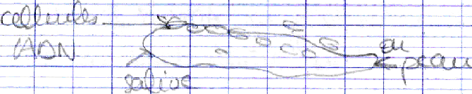 |  |  |  |  | Confusion avec un autre niveau d’organisation (cellule)
Représentations incongrues | 1 | 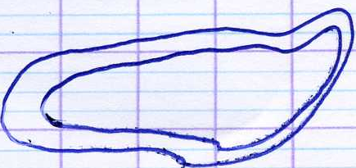 |  |  |  |  | Confusion avec un autre niveau d’organisation (cellule)
« Ebauches » | 1 | Représentations  en  boucle fermée |  |  |  |  | boucle simple
« Ebauches » | 1 |  |  |  |  |  | boucle articulée  + Présence d’un élément atomique (oxygène ?)
« Ebauches » | 1 |  |  |  |  |  | boucle  + présence d’un élément (trait) disposé transversalement
« Ebauches » | 1 |  |  | 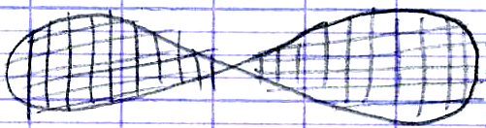 |  |  | en forme de huit  + Hachures à l’intérieur
Début de conceptualisation | 2 | 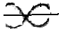 |  |  |  |  | Deux hélices  + Axe longitudinal
Début de conceptualisation | 1 | 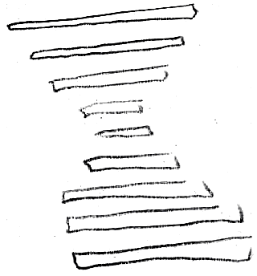 |  |  |  |  | Liaisons transversales délimitant une forme globale en « escalier »
Début de conceptualisation | 1 | 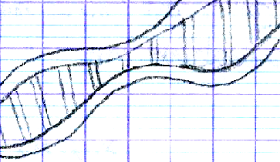 |  |  |  |  | Deux chaines qui ne s’entrecroisent pas  + Liaisons transversales entre elles
Début de conceptualisation | 4 | 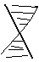 |  |  |  |  | Deux axes qui se croisent  + Liaisons transversales entre les axes
Début de conceptualisation | 1 |  |  |  |  |  | Hélice simple  (forme en tire-bouchon)
Représentations graphiques conceptuelles conformes au modèle scientifique  (56 % des élèves) | 3 | 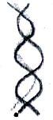 |  |  |  |  | Double hélice
 | 20 | 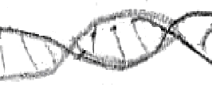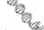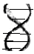 |  |  |  |  | Double hélice  + Liaisons transversales reliant les hélices
 | 4 | 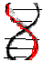  Deux hélices distinctes  (couleurs différentes) | 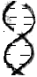  Liaisons transversales interrompues au centre |  | 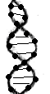  Présence d’éléments sur les hélices à partir desquels partent les liaisons transversales | 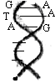  Explicitation de ces éléments par des lettres (ATCG) | Double hélice  + Liaisons transversales reliant les hélices  + Présence d’éléments symbolisant les bases  (deux derniers dessins)

